Rachunek satelitarny sportu za 2022 r.
Wartość produktu krajowego brutto wygenerowana przez sektor sportu w 2022 r. w Polsce wyniosła 66,0 mld zł, produkcja globalna związana ze sportem – 110,5 mld zł, a wartość dodana brutto – 50,3 mld zł. Na rzecz sportu pracowało 316,5 tys. osób.
2,13%
Udział sektora sportu w PKB
Polski w 2022 r.

Rachunek satelitarny sportu ma na celu szczegółową analizę sektora sportowego, który nie jest wyszczególniony jako odrębna kategoria w systemie rachunków narodowych. Głównym zadaniem rachunku satelitarnego jest określenie rzeczywistej roli sportu w gospodarce narodowej poprzez przedstawienie jego wkładu w tworzenie systemu rachunków narodowych oraz prezentacja danych dotyczących pracujących w gospodarce narodowej.
Popyt finalny na produkty sportowe i PKB sportu
Co czwarta złotówka w „sportowym” PKB była wygenerowana z działalności sportowej, rozrywkowej i rekreacyjnej

Wartość produktu krajowego brutto wygenerowanego przez sektor sportu w 2022 r. wyniosła 66,0 mld zł, co stanowiło 2,13% PKB wytworzonego w 2022 r. w Polsce. Największy udział w tworzeniu „sportowego” PKB miała działalność sportowa, rozrywkowa i rekreacyjna – 25,0%. Na kolejnych miejscach znalazły się: działalność związana z grami losowymi i zakładami wzajemnymi – 13,7%, produkcja pozostałego sprzętu transportowego (łodzie, motocykle, rowery) – 12,3% oraz edukacja (wszystkie poziomy nauczania oraz usługi w zakresie pozaszkolnych form edukacji) – 10,6%.
Wartość popytu końcowego na produkty i usługi sportowe w 2022 r. wyniosła 74,9 mld zł. W popycie końcowym najwyższy udział miało spożycie – 73,7%, z tego spożycie gospodarstw domowych – 53,9%, instytucji niekomercyjnych – 5,8% oraz instytucji rządowych i samorządowych – 14,0%. Wartość akumulacji brutto wyniosła 6,3 mld zł (tj. 8,4%), a wartość eksportu – 13,4 mld zł (tj. 17,9%).
Wartość spożycia przez gospodarstwa domowe wyniosła 40,4 mld zł. Najwyższe wydatki poniosły one na działalność związaną z grami losowymi i zakładami wzajemnymi (22,5%). Na kolejnych miejscach znalazły się wydatki na działalność sportową, rozrywkową i rekreacyjną (21,8%), usługi związane z poprawą kondycji fizycznej (14,1%), odzież (7,2%) i pozostały sprzęt transportowy, tj. łodzie, motocykle, rowery (5,1%).
Spożycie sektora instytucji rządowych i samorządowych w obszarze sportu wyniosło 10,5 mld zł. Środki te przeznaczono przede wszystkim na usługi edukacyjne – 58,0%, a następnie na usługi związane ze sportem, rozrywką i rekreacją – 33,4%.
Wartość spożycia instytucji niekomercyjnych działających na rzecz gospodarstw domowych w 2022 r. wyniosła 4,3 mld zł. Dotyczyła ona głównie usług związanych ze sportem, rozrywką i rekreacją (99,6%), natomiast pozostała część spożycia wiązała się z wydatkami na sprzęt sportowy, leki oraz bieliznę.
Nakłady brutto na środki trwałe związane ze sportem w 2022 r. wyniosły 4,6 mld zł. Dotyczyły one budownictwa (96,5%) oraz produkcji sprzętu sportowego (3,5%). Wartość przyrostu rzeczowych środków obrotowych wyniosła 1,7 mld zł, w tym najwyższy udział miała produkcja pozostałego sprzętu transportowego (łodzie, motocykle, rowery – 65,9%), a następnie produkcja napojów (17,9%).

Tablica 1. Popyt końcowy na produkty i usługi sportowe w 2022 r. (ceny nabycia)
Wyszczególnienie | Wartość  (w tys. zł)
Popyt końcowy | 74 895 250
Spożycie przez: | 55 189 777
gospodarstwa domowe | 40 396 369
instytucje niekomercyjne działające na rzecz gospodarstw domowych | 4 324 266
instytucje rządowe i samorządowe | 10 469 142
Akumulacja brutto | 6 321 400
nakłady brutto na środki trwałe | 4 629 660
przyrost rzeczowych środków obrotowych | 1 691 740
Eksport | 13 384 073

Wartość eksportu towarów i usług związanych ze sportem w 2022 r. wyniosła 13,4 mld zł. Eksport dotyczył przede wszystkim przetwórstwa przemysłowego (92,1%), w tym łodzi (37,1%), sprzętu sportowego (20,7%), motocykli i rowerów (7,9%) oraz odzieży, bielizny i obuwia (6,6%).
W 2022 r. zanotowano dodatnie saldo wymiany z zagranicą towarów i usług związanych ze sportem, które wyniosło 4,5 mld zł

Wartość importu towarów i usług związanych ze sportem w 2022 r. wyniosła 8,9 mld zł. Najwyższą wartość osiągnął import sprzętu sportowego (24,8%), a następnie motocykli i rowerów (24,4%), odzieży, bielizny i obuwia (14,1%) oraz usług związanych ze sportem, rozrywką i rekreacją (12,3%).
Produkcja globalna i wartość dodana brutto
Wartość produkcji globalnej związanej ze sportem wyniosła 110,5 mld zł, co stanowiło 1,63% produkcji globalnej ogółem dla Polski w 2022 r., natomiast wartość dodana brutto – 50,3 mld zł (1,82% wartości dodanej brutto ogółem). W „sportowej” produkcji globalnej najwyższy udział stanowiła działalność związana ze sportem, rozrywką i rekreacją (19,1%), a następnie budownictwo (8,3%), produkcja pozostałego sprzętu transportowego (7,3%) i edukacja (7,1%) oraz pozostała indywidualna działalność usługowa (5,7%). W przypadku wartości dodanej brutto najwyższy udział stanowiła działalność związana ze sportem, rozrywką i rekreacją (16,1%), a następnie działalność związana z edukacją (12,3%), pozostała indywidualna działalność usługowa (8,5%) oraz budownictwo (6,1%).

Wykres 1. Produkcja globalna i wartość dodana brutto związane ze sportem według sekcji PKD w 2022 r.
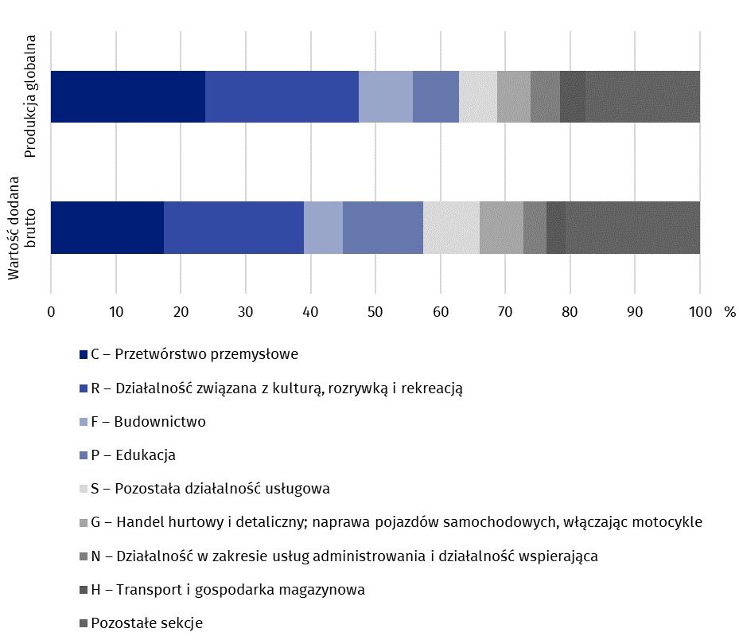
Pracujący na rzecz sportu
Liczba pracujących na rzecz sportu wyniosła 316,5 tys. osób (2,08% pracujących ogółem w gospodarce narodowej w 2022 r.). W strukturze pracujących największy udział mieli pracujący w edukacji (19,3%), a następnie w pozostałej indywidualnej działalności usługowej (17,5%) oraz w działalności związanej ze sportem, rozrywką i rekreacją (15,1%).
Wykres 2. Pracujący na rzecz sportu w gospodarce narodowej według sekcji PKD w 2022 r.
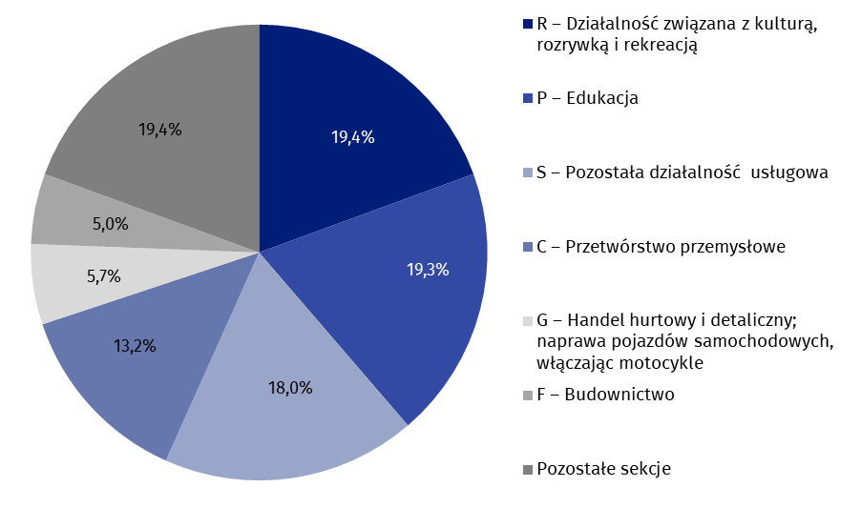
Tablica 2. Produkcja globalna i wartość dodana brutto związana ze sportem oraz pracujący na rzecz sportu według wybranych sekcji i działów PKD w 2022 r.
Wyszczególnienie | Produkcja globalna | Wartość dodana brutto | Pracujący na rzecz sportu w gos-podarce narodowej
Wyszczególnienie | w tys. zł (ceny bazowe) |  | w tys. osób
Ogółem | 110 485 755 | 50 312 549 | 316,5
w tym:
Przetwórstwo przemysłowe | 26 315 691 | 8 749 970 | 41,8
w tym:
produkcja odzieży | 653 819 | 354 291 | 3,6
produkcja skór i wyrobów ze skór wyprawionych | 282 574 | 123 935 | 1,0
produkcja pozostałego sprzętu transportowego | 8 101 397 | 2 374 435 | 11,8
pozostała produkcja wyrobów | 2 672 936 | 1 133 672 | 7,1
Budownictwo | 9 173 230 | 3 057 246 | 15,8
Handel hurtowy i detaliczny; naprawa pojazdów samochodowych, włączając motocykle | 5 798 463 | 3 362 716 | 18,0
Transport i gospodarka magazynowa | 4 337 385 | 1 444 249 | 8,6
Działalność związana z zakwaterowaniem i usługami gastronomicznymi | 2 366 788 | 1 353 421 | 8,3
Działalność w zakresie usług administrowania i działalność wspierająca | 5 024 836 | 1 786 464 | 14,1
Edukacja | 7 820 988 | 6 183 019 | 60,9
Działalność związana z kulturą, rozrywką i rekreacją | 26 021 615 | 10 817 107 | 61,4
w tym:
działalność związana z grami losowymi i zakładami wzajemnymi | 4 496 034 | 2 523 667 | 11,5
działalność sportowa, rozrywkowa i rekreacyjna | 21 075 972 | 8 080 064 | 47,8
Pozostała działalność usługowa | 6 551 744 | 4 440 204 | 57,0

Uwagi metodologiczne
Na potrzeby opracowania rachunku satelitarnego sportu wykorzystano Definicje wileńskie – dokument opracowany na forum Komisji Europejskiej, określający zakres działalności gospodarczej związanej ze sportem. We wcześniejszych wersjach dokumentu wyróżniano trzy definicje sportu: podstawową, wąską i szeroką. W najnowszej wersji (Definicje wileńskie 3.0 https://op.europa.eu/en/publication-detail/-/publication/387efd71-677b-11f0-bf4e-01aa75ed71a1/language-en) zrezygnowano z tego podziału na rzecz dwóch kategorii produktów i usług: charakterystycznych oraz powiązanych. Do produktów i usług charakterystycznych zalicza się te, które są bezpośrednio związane z aktywnym uczestnictwem w sporcie. Obejmują one przede wszystkim usługi sportowe, edukację związaną ze sportem, a w niektórych krajach również działalność sportową prowadzoną w ramach wojska i policji. Drugą kategorię stanowią produkty i usługi powiązane ze sportem, które nie należą do grupy charakterystycznych, ale pozostają związane z działalnością sportową. Zalicza się do nich m.in. produkcję sprzętu i odzieży sportowej, handel hurtowy i detaliczny artykułami sportowymi, działalność mediów, wybrane usługi zdrowotne oraz zakłady sportowe.
Dane o pracujących dotyczą osób wykonujących pracę przynoszącą im zarobek lub dochód. Są one prezentowane przy przyjęciu zasady jednorazowego ujmowania osób w głównym miejscu pracy. Na potrzeby rachunku satelitarnego sportu do wyliczenia liczby pracujących wykorzystano relację pomiędzy wartością produkcji globalnej ogółem, a liczbą pracujących ogółem w poszczególnych rodzajach działalności.

W przypadku cytowania tej publikacji prosimy o podanie jej tytułu oraz wskazanie Urzędu Statystycznego w Rzeszowie jako autora. W sytuacji publikowania własnych obliczeń wykonanych na podstawie danych z tej publikacji, należy dodać zapis: Opracowanie własne na podstawie danych z publikacji Urzędu Statystycznego w Rzeszowie pt. „Rachunek satelitarny sportu za 2022 r.”.
Opracowanie merytoryczne:  Urząd Statystyczny w Rzeszowie  p.o. Dyrektora Andżelika Malinowska  Tel.: +48 17 853 52 10, +48 17 853 52 19 | Rozpowszechnianie:  Wydział Prasowy  Tel. komórkowy: +48 695 255 032  Tel. stacjonarne: +48 22 608 38 04, +48 22 449 41 45, +48 22 608 30 09  e-mail: obslugaprasowa@stat.gov.pl

stat.gov.pl

@GUS_STAT

@GlownyUrzadStatystyczny

@gus_stat

@GłównyUrządStatystycznyGUS

@Główny Urząd Statystyczny

Powiązane opracowania
Kultura fizyczna w latach 2023 i 2024
Temat dostępny w bazach danych
Bank Danych Lokalnych
Dziedzinowe Bazy Wiedzy
Ważniejsze pojęcia dostępne w słowniku
Akumulacja brutto
Eksport towarów i usług
Import towarów i usług
Nakłady brutto na środki trwałe
Pracujący w gospodarce narodowej
Produkcja globalna
Produkt krajowy brutto (PKB)
Przyrost rzeczowych środków obrotowych
Spożycie
Wartość dodana brutto

Wartość produktu krajowego brutto (PKB) Polski w 2022 r. przyjęto na podstawie danych Głównego Urzędu Statystycznego opublikowanych w „Biuletynie Statystycznym Nr 10/2024” (tablica 2 „Produkt krajowy brutto”), według stanu danych na listopad 2024 r. (https://stat.gov.pl/obszary-tematyczne/inne-opracowania/informacje-o-sytuacji-spoleczno-gospodarczej/biuletyn-statystyczny-nr-102024,4,155.html).

